Bilan langage 2  Raconte-moi l'histoire de l'album « la moufle ». |  | 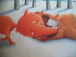 | Y' a un renard qui a vu le lièvre entrer dans la moufle. Le renard, il a tellement froid qu'il claque des dents. Il passe son museau dans la moufle, et puis il pousse, il pousse, il pousse et il entre dans la moule.les autres animaux, ils ne sont pas contents parce qu'ils sont tous serrés. Mais ils ont peur du renard, alors ils ne disent rien.
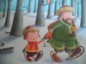 | C'est l'hiver dans la grande forêt d'Ukraine . Il a neigé. Maxime , il est dans la forêt avec son papa. | 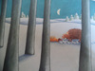 | 5 minutes après, y' a un sanglier qui cogne son groin contre la moufle. Ça lui fait mal parce que son groin, il est gelé. Il dit : - Il faut que je réchauffe mon groin ! Et il décide de rentrer dans la moufle.
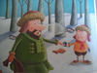 | Le papa, il retire une de ses moufles pour installer des pièges à lapins. Après, il prend son petit garçon par la main pour rentrer au chaud à la maison. Mais y' a une moufle qui reste dans la neige. | 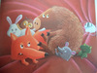 | Les autres animaux, ils crient : -Non, y' a plus de place !  Mais le sanglier il est têtu. Il pousse, il pousse, il pousse et il réussit à renter dans la moufle. Maintenant, la moufle elle est très grosse.
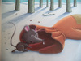 | Il fait un froid glacial. On dirait qu'y a plus personne dans la forêt. Mais regarde bien : y' a une souris. Elle cherche un abri. Hop, la voilà qui entre dans la moufle. | 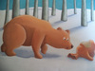 | Y' a un ours qui sent les odeurs de très loin. Il sent une odeur mélangée de souris, de grenouille, de chouette, de lièvre, de renard et de sanglier. Il décide d'aller voir. Il trouve la moufle et il se dit : -Quel bon endroit pour se reposer ! Moi aussi j'y vais
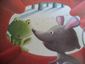 | Maintenant, y' a une grenouille qui s'approche. Elle ne sait pas où se cacher pendant l'hiver. Elle regarde dans la moufle et elle voit la souris. Elle lui demande : -Est-ce que je peux venir avec toi ?  La souris, elle veut bien. | 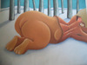 | Les autres animaux ils crient :-Au secours, il va nous écraser !  Mais l'ours il pousse, il pousse, il pousse et il réussit à entrer dans la moufle. Cette fois, elle devient énorme et on entend un drôle de bruit : - Crrrrr...
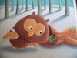 | Ensuite, y' a une chouette qui arrive. Elle voudrait bien se réchauffer avant d'aller chasser. Elle demande à la souris et à la grenouille : -S'il vous plaît, laissez-moi me réchauffer près de vous !  La souris et la grenouille, elles disent oui. | 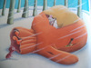 | Le vent glacial, il commence à souffler. Les animaux de la moufle, on dirait 7 bébés dans le ventre de leur maman. Et voilà une toute petite fourmi qui avance toute seule dans le vent. Quand elle voit la moufle elle est soulagée.
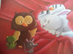 | Puis y' a un lièvre qui passe par là. Il fait des petits bonds parce que ses pattes, elles sont gelées. Lui aussi, il voudrait bien reprendre des forces, au chaud, dans la moufle. Il dit aux autres : -Poussez-vous un peu pour me faire de la place !  Et il entre dans la moufle sans rien demander à personne. | 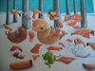 | Il faut qu'elle se repose, alors elle entre dedans. -Crrrr.... bang !  Cette fois la moufle, elle explose ! Et les animaux, ils roulent dans la neige en rigolant. C'est comme ça qu'ils sont devenus amis pour la vie !

